**ASSUNTO:. REQUEIRO À EMPRESA ELEKTRO QUE REALIZE MANUTENÇÃO OU SUBSTITUIÇÃO DE POSTE DE MADEIRA LOCALIZADO NA AVENIDA TUPI, NO MOGI MIRIM II.**

**DESPACHO:.**

**SALA DAS SESSÕES ____/____/_____**

**PRESIDENTE DA MESA**

**REQUERIMENTO Nº , DE 2021**

**SENHOR PRESIDENTE,**

**SENHORES VEREADORES,**

Considerando que o referido poste encontra-se totalmente inclinado causando sensação de perigo aos usuários da referida via.

REQUEIRO a mesa após ouvir o douto plenário que se oficie à empresa ELEKTRO que realize substituição de poste de madeira localizado na Avenida Tupi, no Mogi Mirim II.

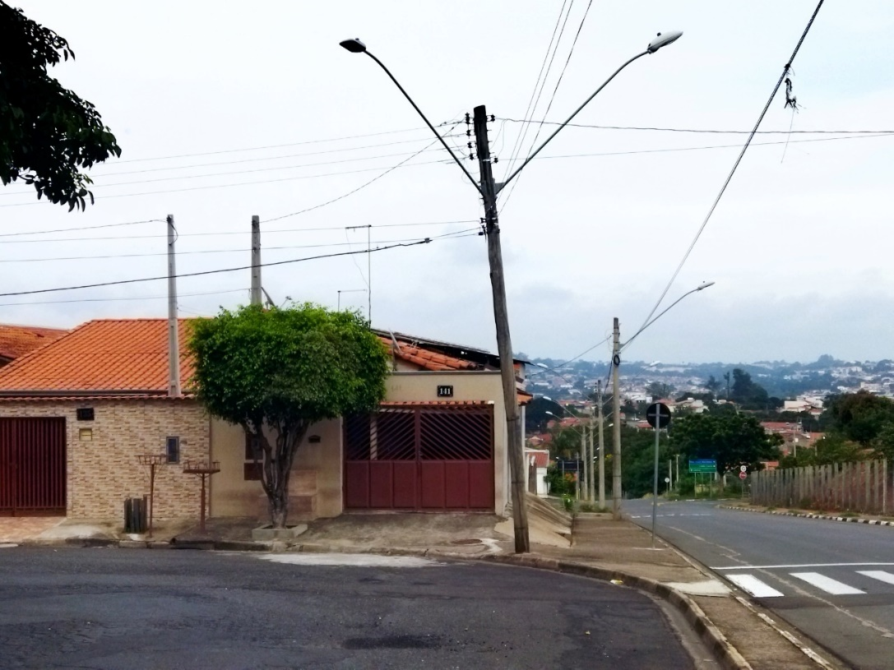

SALA DAS SESSÕES “VEREADOR SANTO RÓTOLLI”, aos 03 de fevereiro de 2022.

**VEREADOR LUIS ROBERTO TAVARES**